**HDBaseT延长器 SS2H70/100**

**用户手册**

**SS2H70-T, SS2H100-T(发送器)**

**SS2H70-R, SS2H100-R (接收器)**

4K HDBaseT 延长器

SS2H70: 70m @1080p 或 40m @4K

SS2H100: 100m @1080p 或 70m @4K

SS2H70, SS2H100 支持以下功能:

HDMI 2.0, 测试图, EDID & HDCP 控制,

音频解嵌, CEC ，温度控制, 故障诊断, iPoC供电

**目录**

1. 特点 3

2. 前后面板 3

3. 使用SS2H70/100-T和SS2H70/100-R 5

4. RJ45 接线 6

5. 测试图-Test Pattern,视频保持功能-Video Keep Alive 6

6. 4K分辨率转1080p 6

7. 连接IR口 7

8. RS232命令 7

9. 规格参数 12

10. 视频和音频 13

11. 电源 14

12. 关于挂耳的安装 14

13. 包装尺寸和环境参数 14

14. 附件 15

**感谢您购买SS2H70/100扩展器套件**

这款HDBaseT延长器的设计考虑到了专业的AV安装人员。许多功能有助于系统集成、验证和维护。它是世界上最薄的HDBaseT延长器，具有巨大的灵活性和非凡的功能。

**安装注意事项**

为了确保可靠运行和长使用寿命，本产品采取了必要的预防措施，防止任何尖峰、浪涌和静电放电。

请将装置放置在远离热源的地方，并确保通风良好。

强烈建议使用屏蔽电缆，特别是cat6、cat6a或cat7。电缆应尽可能远离任何噪声源，避免在靠近电源电缆的地方长距离运行。﻿﻿

SS2H70/100 HDBaseT延长器套件支持4K60 4:4:4及以下的所有输入分辨率。

本产品具有双向IR和两个独立的直通RS232端口。第二RS232信道（T2, R2）也可用于RTS/CTS握手。

发送器单元（SS2H70/100-T）还支持音频加嵌和HDMI环路输出，以及许多其它功能，如：HDCP管理，EDID设置，4K分辨率转1080p分辨率，测试模式，无信号输入时的视频保持功能，温度和CEC控制，故障诊断等。

# 特点

* HDMI输入支持高达18G HDMI 2.0（4K60 4:4:4）
* 传输距离

SS2H70：1080p时高达70米，4K时高达40米

SS2H100：1080p时高达100米，4K时高达70米

* 其它功能：测试模式，4K分辨率转1080p分辨率，无输入时视频保持功能，CEC控制等
* 丰富的EDID和HDCP控制
* 超温控制和保护
* 支持音频加嵌和HDMI环出（SS2H70/100T,发送器）
* 双向IR和两个独立的RS232端口
* SS2H70/100 PC工具：便于控制和故障诊断
* iPoC，使用单个24V适配器为两个单元安全供电

# 前后面板

**前面板**

**SS2H70/100-T**



**SS2H70/100-R**



| **名称** | **Description** |
| --- | --- |
| **EDID 拨码开关**  (SS2H70/100-T) | * **TP:** 产生一个测试图 (可通过RS232 指令选择测试图种类).   默认测试图为1080p输出的棋盘格信号   * **PRE:** 预定义 EDID.   总共有22个可选EDID， 默认 EDID为4K60 (4:4:4) 2.0CH   * **Pass:** 拷贝显示器的EDID到延长器的HDMI输入端. |
| **Power指示灯** | 当供电时，灯亮 |
| **LINK 指示灯** | 当发送器和接收器通过网线连接时灯亮 |
| **HDMI 指示灯** | 当整个链路有视频信号传输时灯亮 |
| **Service 升级口** | 固件升级专用 |
| **LOOP指示灯**  (SS2H70/100-T) | HDMI环出接上显示设备时灯亮 |
| **AUDIO拨码开关**  (SS2H70/100-T) | 拨到上面时选择HDMI内嵌音频，拨到下面时选择外部LR模拟音频 |

**后面板**

**SS2H70/100-T**

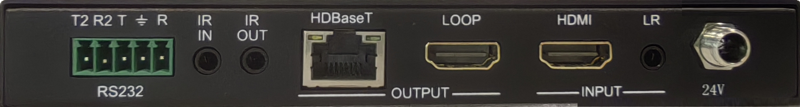

**SS2H70/100-R**

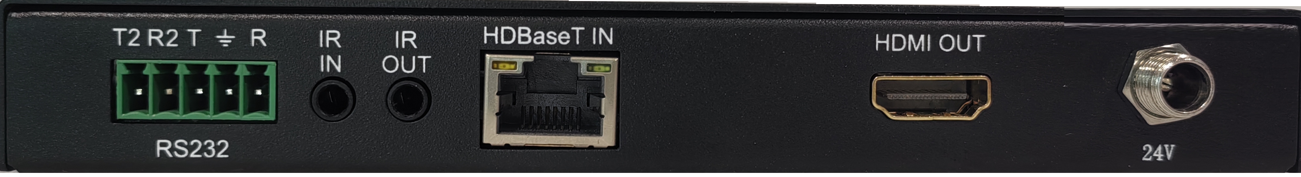

|  |  |
| --- | --- |
| **Name** | **Description** |
| **24V** | 24V 直流电源输入 |
| **IR OUT** | 遥控发送 |
| **IR IN** | 遥控接收 |
| **HDMI IN** | HDMI输入 |
| **HDMI OUT** | HDMI输出 |
| **HDBaseT** | HDBaseT RJ45连接 -带 iPoC供电 |
| **RS232** | * **Tx, Rx, GND**   通用RS232口，第一路RS232口  这路串口可以当RS232直通用，也可以用来控制本发送器和接收器。   * **T2, R2, GND**   独立的第二路RS232口，最大波特率 57600。  也可以作为第一路RS232口的 RTS/CTS 交互用, 见 **图 1**. |
| **LR IN –** (SS2H70/100-T) | * L/R 模拟音频输入加嵌   3.5mm 立体声端子. 20Hz – 20kHz, 1.5Vrms max |
| **LOOP OUT** | HDMI环路旁通输出 |

# 使用SS2H70/100-T和SS2H70/100-R

* 将视频源连接到发送器（SS2H70/100-T）的HDMI输入端，将远程显示设备连接到接收器（SS2H70/100-R）的HDMI输出端。
* 确保网线接线正确，有关连接细节，请参阅RJ-45接线。
* 将cat5e/6/6a电缆插入发送器和接收器的RJ45插孔。
* 如果需要，连接任何可选的输入和输出，如音频, IR或RS232。
* 将一个24V DC电源适配器连接到发送器或接收器，通过iPoC为整套延长器供电。
* 音频连接可以使用3.5mm立体声插孔（L/R）或使用发送器上的光学Mini Toslink口。
* 对于简单的RS232直通通信，使用第一路RS232口（Rx,Tx,GND）。这路串口也用于控制SS2H70/100装置（见RS232控制命令）。
* 当还需要RTS/CTS握手时，将R2连接到控制设备的RTS，将T2连接到CTS，如下图所示：

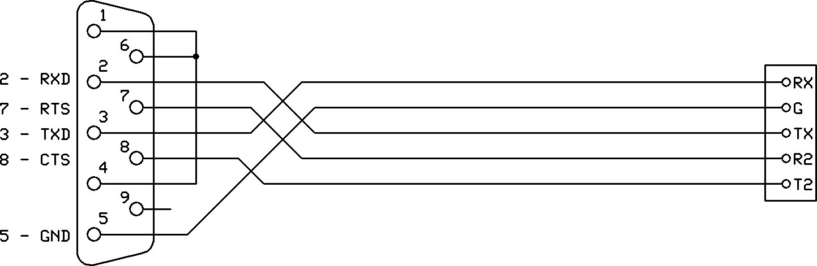

图 1 - 带RTS/CTS交互的RS232连线

* SS2H70/100 支持两个独立的RS232通道。T2/R2 可以作为第二路独立的RS232通道，如下图所示:

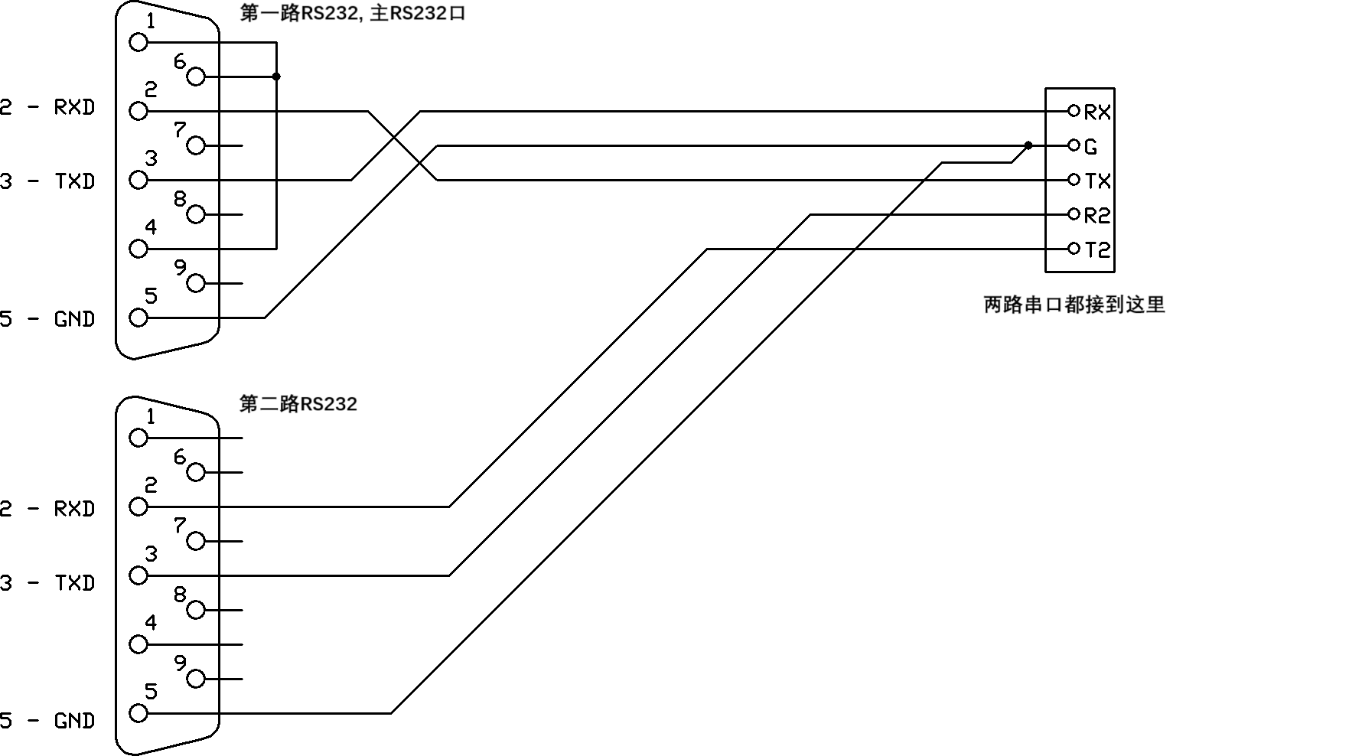

图 2 - 双 RS232 口连接

# RJ45 接线

两个RJ45连接器的接线必须相同。

|  |  |
| --- | --- |
| Rj45plug-8p8c.png | rj45wiring.gif |

HDBaseT信号不要通过任何以太网设备，必须直接连接到SS2H70/10-R上的HDBaseT端口。

请确保Cat6电缆使用4对23AWG实心铜线。不要使用劣质的铜包电缆，因为这些电缆的电阻要高得多。

# 测试图-Test Pattern,视频保持功能-Video Keep Alive

SS2H70/100延长器提供了一个内置的测试图生成器，用于验证从发射机到显示设备间连接的正确性。提供了几种不同分辨率的测试模式。请参阅RS232控制命令部分中的测试图介绍-Test Pattern。当发射器上的前面板开关设置为TP时，测试图启用。

视频保持功能，确保在输入视频丢失的情况下，接收器HDMI输出端始终存在视频信号。此模式还可以有一个超时值设置，在可编程的时间长达4小时后禁用测试模式。请参阅RS232控制命令部分中的视频保持功能-**Video Keep Alive**。

# 4K分辨率转1080p

SS2H70/100发送器可以接收4K50/4K60 4:4:4（18G）的HDMI 2.0信号。内置的向下缩放器，可确保适当缩放到10.2G的最大HDBaseT带宽，同时确保与显示单元的兼容性。以下提供三种选项：

1. 1080p，将任何4K分辨率降级为1080p。
2. 4K60-420，将4K60 4:4:4信号转换为4K60 4:2:0（颜色空间转换）。
3. Auto，根据电缆长度和显示能力提供最佳分辨率/颜色空间选项。

请参阅RS232控制命令部分中的4K下变换。

# 连接IR口

发射器/接收器单元后部的IR IN和IR OUT端口可用于在两个单元之间发送IR遥控数据。下表详细说明了IR输入和输出端口的接线：

|  |  |  |
| --- | --- | --- |
| **3.5mm Jack Terminal** | **IR Eye (Receiver)** | **IR Bud (Emitter)** |
| **Tip** | 5V | 5V |
| **Ring** | IR Signal | Not applicable |
| **Sleeve** | Ground | IR Signal |

# RS232命令

SS2H70/100发射机/接收机单元的许多功能可以使用RS232命令（Tx,Rx,GND）进行管理。本节中给出的ASCII命令使用以下端口设置：

Baud Rate: 57600

Data Bits: 8

Parity: None

Stop Bits: 1

**注意:**

1. 本节中的所有命令必须以大写形式发送，并且以ASCII回车符0x0d（由⮠ 符号表示）终止。
2. 所有响应均以ASCII回车符0x0d终止。
3. 命令中显示的所有空格都是必需的，小写字母用作参数值放置。
4. RS232命令可以发送到SS2H70/100-T或SS2H70/10-R，不用考虑RS232口实际接到的是发送器还是接收器。任何包含TX的命令总是被路由到SS2H70/100-T，所有RX命令都被路由到SS2H70/100-R。
5. 无论波特率或其他设置如何，所有RS232通信都可以直通通过。

**SS2H70/100-PC工具**

SS2H70/100 PCTools是一个PC软件包，允许用户连接/控制产品。请通过电脑的RS232通信端口与SS2H70/100（发送器或接收器）的RS232（Tx,Rx,GND）端口连接。PC工具提供了一个非常简单易用的界面，用于管理/监控SS2H70/100。

除HELP命令外，以下所有命令都包含在SS2H70/100 PCTools软件中。

**HELP 指令**

此指令返回所有的RS232指令列表

|  |  |
| --- | --- |
| **Commands** | **Command Receive** |
| **GET TX HELP⮠** | Get the current Transmitter Commands list |
| **GET RX HELP⮠** | Get the current Receiver Commands list |

**输入 HDCP 类型**

设置HDMI输入的HDCP

|  |  |
| --- | --- |
| **Commands** | **Details** |
| **SET TX INPUT-HDCP-CONFIG w⮠** | **w** is one of following:  **1.4** – Accepts HDCP 1.4 and No HDCP  **2.2** – (default) Accepts HDCP 2.2, HDCP 1.4 and No HDCP  **OFF** – Only accepts signals with No HDCP |
| **GET TX INPUT-HDCP-CONFIG⮠** | Get the current input HDCP mode |

**输出 HDCP 类型**

|  |  |
| --- | --- |
| **Commands** | **Details** |
| **SET TX HDCP-OPTION w⮠** | **w** is one of following:  FORCE-1.4  FORCE-2.2  FORCE-OFF (cascade mode)  FOLLOW-INPUT (default) |
| **GET TX HDCP-OPTION⮠** | Get the output current HDCP mode |

**设置EDID**

提供以下预定义EDID选项。当前面板拨码开关拨到**PRE** 位置时，预定义EDID起作用。

|  |  |  |
| --- | --- | --- |
| * 4K60-2.0 (default) * 4K60-5.1 * 4K60-7.1 * 4K30-2.0 * 4K30-5.1 * 4K30-7.1 * 1080P60-2.0 * 1080P60-5.1 | * 1080P60-7.1 * 1080P60-3D-7.1 * 1080P60-DVI * 1920x1200 * 1680x1050 * 1600x1200 * 1440x900 * 1400x1050 | * 1360x768 * 1280x1024 * 1024x768P60 * 720P60-2.0 * MANUAL * PASS |

|  |  |
| --- | --- |
| **Commands** | **Details** |
| **SET TX PREDEFINE-EDID w⮠**  (default: 4K60-2.0) | **w** is one of the 22 EDID options as given above.  See below for use of the MANUAL and PASS options. |
| **GET TX PREDEFINE-EDID⮠** | Get the current EDID setting |
| **SET TX COPY-DISP-EDID⮠** | Copy Display EDID to the MANUAL EDID memory. |

## 

**4K 图像下变换**

|  |  |
| --- | --- |
| **Commands** | **Details** |
| **SET TX 4K-HANDLE w⮠**  (default: Auto) | **w** is one of following options:  **1080P**  **4K60-420**  **AUTO** (default) |
| **GET TX 4K-HANDLE⮠** | Get the current 4K handling mode |

## 

**Video Keep Alive (VKA, 视频保持) (Timed)**

当SS2H70/100-T无HDMI输入信号时, 有以下两个选项:

* 输出测试图-Test Pattern
* 无输出-No Timing

|  |  |
| --- | --- |
| **Commands** | **Details** |
| **SET TX NO-SIGNAL-HANDLE TEST-PATTERN⮠** | Output Test Pattern when no input signal |
| **SET TX NO-SIGNAL-HANDLE NO-TIMING⮠** | No output when no signal – VKA off (default) |
| **GET TX NO-SIGNAL-HANDLE⮠** | Get the current No Signal Handling mode |
| **SET TX VKA-TIMEOUT x**  (default: 0 – always on) | **x** = 0 to 240 minutes (VKA time out)  0 disables the timer and the Video Keep Alive is always on, until an input signal is detected.  Timeout values 1 to 240, will turn off the VKA at the end of period. Values above 240 are ignored (current setting maintained). |
| **GET TX VKA-TIMEOUT** | Get the current VKA timeout value. |

## 

**Test Pattern，测试图**

SS2H70/100发送器（SS2H70/100-T）有12个测试图和5个分辨率设置可选。可以使用发射器上的TP开关激活所选的测试模式

|  |  |
| --- | --- |
| **Commands** | **Details** |
| **SET TX TEST-PATTERN x y⮠**  (default: 1080p Checkerboard) | **x** is Pattern - select one of following options:  BLACK, RED, GREEN, BLUE, WHITE,  RED_RAMP, GREEN_RAMP, BLUE_RAMP,  PRBS, RAMP, STRIPE, CHECKER-BOARD (default)  **y** is Resolution - select one of following options:  4K30, 4K25, 4K24, 1080P60, 720P60 |
| **GET TX TEST-PATTERN⮠** | Get the current Test Pattern mode |

**温度控制，Safety Temperature**

以下指令可以设置3个方面的温度参数-关机,警告,重启

|  |  |
| --- | --- |
| **Commands** | **Details** |
| **SET TX SAFE-TEMP-ONOFF ON⮠**  **SET RX SAFE-TEMP-ONOFF ON⮠** | Enable Transmitter safety temperature handling  Enable Receiver safety temperature handling |
| **SET TX SAFE-TEMP-ONOFF OFF⮠**  **SET RX SAFE-TEMP-ONOFF OFF⮠** | Disable Transmitter safety temperature handling  Disable Receiver safety temperature handling |
| **SET TX SAFE-TEMP-VALUE x y z⮠**  **SET RX SAFE-TEMP-VALUE x y z⮠** | Set warning temperature **x**  Set shutdown temperature **y**  Set re-power temperature **z**  Default TX settings: x=70, y=75, z=65, the unit is °C  Default RX settings: x=75, y=80, z=70, the unit is °C |
| **GET TX SAFE-TEMP-VALUE⮠**  **GET RX SAFE-TEMP-VALUE⮠** | Get the current Transmitter safety temperature values  Get the current Receiver safety temperature values |

**注意:**

1. 对于SAFE-TEMP-VALUE命令，必须遵循以下规则：

55 < Re-Power (z,重启) < Warning (x,警告) < Shutdown (y,关机)。

1. 当设备进入温度警告状态时，红色电源指示灯将每两秒钟缓慢闪烁一次。当设备因过热而进入断电状态时，红色电源指示灯将每秒快速闪烁三次。
2. 在Warning (温度警告)和Shutdown(关机)的情况下, 连接器会自动发送相关温度信息

**诊断指令**

以下指令可以读网线长度，HDBaseT连接状态, 有无信号，误码率，拉HPD，读CPU温度

|  |  |
| --- | --- |
| **Diagnostic Commands** | **Details** |
| **Cable Length** | |
| **GET TX CABLE-LENGTH⮠** | **GET TX CABLE-LENGTH wM**, w=20,30…70 |
| **GET RX CABLE-LENGTH⮠** | **GET RX CABLE-LENGTH wM,** w=20,30…70 |
| **Link/Signal Status** | |
| **GET TX LINK-STATUS⮠** | Returns Transmitter link **on** or link **off** status |
| **GET RX LINK-STATUS⮠** | Returns Receiver link **on** or link **off** status |
| **GET TX SIGNAL-STATUS⮠** | Returns Transmitter signal **on** or signal **off** status |
| **GET RX SIGNAL-STATUS⮠** | Returns Receiver signal **on** or signal **off** status |
| **Input HDMI Signal Detail** | |
| **GET TX INPUT-HDMISIGNALS⮠** | Get the current input HDMI signals information |
| **Signal Error** | |
| **GET TX SIGNAL-ERROR⮠** | GET TX SIGNAL-ERROR w, w=1, 2, 3… |
| **GET RX SIGNAL-ERROR⮠** | GET RX SIGNAL-ERROR w, w=1, 2, 3… |
| **Pulse HPD** | |
| **SET TX PULL-HPD⮠** | Forces HDMI HPD low for 200ms on SS2H70/100-T |
| **SET RX PULL-HPD⮠** | Forces HDMI HPD low for 200ms on SS2H70/100-R |
| **Temperature Read** | |
| **GET TX CPU-TEMP⮠** | **GET TX CPU-TEMP wC**, where w is the temperature (number)  For example, **GET TX CPU-TEMP 48C** means 48℃ |
| **GET RX CPU-TEMP⮠** | **GET RX CPU-TEMP wC** |

* **Cable Length:** 读取网线长度
* **Link Status:** 显示连接状态
* **Signal Status:** 显示HDMI或输出有无信号
* **Signal Error:** 显示信号质量，误码率
* **Input HDMI Signal details:** 关于HDMI信号的详细信息
* **Pulse HPD:** 触发一次热插拔
* **Temperature Read:** 获取当前温度值

**CEC 指令**

以下指令仅适用于支持CEC指令的信号源或显示设备与SS2H70-100延长器之间的连接

|  |  |
| --- | --- |
| **CEC Commands** | **Details** |
| **Display On** | |
| **SET TX DISPLAY-ON⮠** | Set Display to the ON state |
| **Display Off** | |
| **SET TX DISPLAY-OFF⮠** | Set Display into the standby state |
| **Volume Increase** | |
| **SET TX CEC-VOLADD⮠** | Increase sound volume |
| **Volume Decrease** | |
| **SET TX CEC-VOLDEC⮠** | Decrease sound volume |
| **Volume Mute** | |
| **SET TX CEC-MUTE⮠** | Mute/Unmute sound volume (Toggle) |
| **Display Connection Status** | |
| **GET TX READ-DISPLAY⮠** | Get the current Connected/Disconnected info |
| **Display Power Status** | |
| **GET TX DISPLAY-POWER⮠** | Get the current display device power on/off info |

**Automatic CEC 显示控制**

以下命令设置了显示器“开机”和“关机”的自动CEC控制的操作模式。CEC“断电”命令可以在指定的时间延迟后发送。当有新的输入HDMI信号时，CEC“开机”命令将立即发送。

|  |  |
| --- | --- |
| **Commands** | **Details** |
| **SET TX AUTO-ONOFF-CONFIG ON⮠** | Enable automatic CEC power on and power off control. |
| **SET TX AUTO-ONOFF-CONFIG OFF⮠** | Disable automatic CEC power on and power off control. (default) |
| **SET TX AUTO-OFF-TIMER x⮠**  (default: 30 minutes) | **x** = 1 to 240 minutes.  Values above 240 are ignored (current setting maintained).  Set the time in minutes before sending the CEC power off message, if enabled. |

## 

# 规格参数

|  |  |
| --- | --- |
| **HDMI 版本** | 输入: HDMI 2.0 -支持HDR/HBR |
| **带宽** | 输入: 18 Gbps (4K60 4:4:4) 输出: 10.2 Gbps (4K60 4:2:0) |
| **HDCP** | 输入 HDCP: 1.4 and 2.2  输出 HDCP: Pass, 1.4, 2.2, Cascade mode |
| **RS232** (Control Commands – Tx, Rx) | 57600 baudrate, 8 data bits, 1 stop bit, no parity |
| **RS232** (Pass-Through – Tx, Rx) | 最大波特率 115200. |
| **RS232** (Pass-Through – T2, R2) | 最大波特率 57600 (或者用作 CTS, RTS) |
| **IR IN, IR OUT** | 载波25-60 KHz |

# 视频和音频

|  |  |
| --- | --- |
| **输入格式** | All VESA resolutions to 4096x2160p (18G), and all 3D formats – Examples:  4096x2160p 24/25/30/50/60Hz  3840x2160p 24/25/30/50/60Hz  2560x1440 50/60Hz  2048x1152 50/60Hz  1920x1080p 24/25/30/50/60Hz  1920x1080i 50/60Hz  1280x720p 50/60Hz  All PC resolution including 1920x1200 – Examples:  1920x1200 60/75Hz 1360x768 60/75Hz  1680x1050 60/75Hz 1280x1024 60/75Hz  1600x1200 60/75Hz 1280x960 60/75Hz  1440x900 60/75Hz 1280x800 60/75Hz  1400x1050 60/75Hz 1024x768 60/75Hz  1366x768 60/75Hz 1152x864 60/75Hz |
| **色空间** | RGB, 4:4:4, 4:2:2, 4:2:0 |
| **色深** | 8, 10, 12 bits |
| **图像下变换** | 1080p: All 4K inputs scaled down to 1080p  4K60-420: Convert 4K50/60 4:4:4 inputs to 4K50/60 4:2:0  Pass-through ：All others as Pass-through video |
| **音频格式** | 2.0 / 2.1 / 5.1 / 7.1 channel LPCM, Dolby, AC3, DTS |
| **音频解嵌** | Mini TosLink (光纤)  3.5mm 模拟立体声接口 (L/R) |

## 

# 电源

|  |  |
| --- | --- |
| **功耗** (Tx + Rx) | 9W max. (Tx: 3.5W, Rx: 5.5W) |
| **电源适配器** | 24V /1A |

# 关于挂耳的安装

本产品默认配桌面安装挂耳，也可选配机柜安装挂耳（需特别提出要求）。安装尺寸如下：

**桌面挂耳及安装尺寸（俯视图）**：

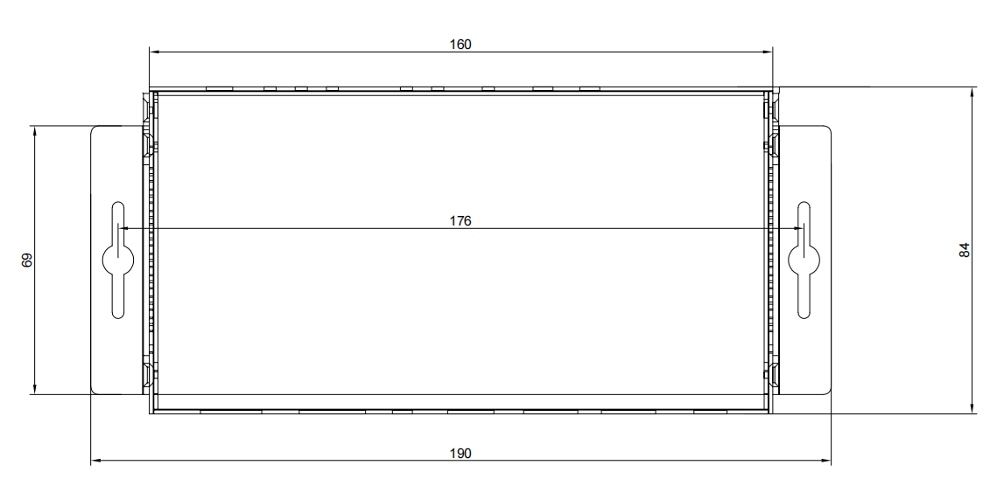

**机柜挂耳及安装尺寸（前面板）**：

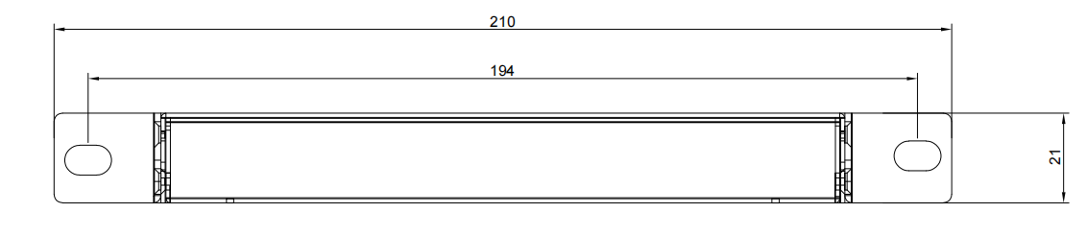

# 包装尺寸和环境参数

|  |  |
| --- | --- |
| **工作温度** | 0 to +40°C (+32 to +104°F) |
| **工作湿度** | 10 to 90 % RH (non-condensing) |
| **尺寸** (L x W x H) | 160mm x 84mm x 21mm |
| **重量** (Unit only) | SS2H70/100T: 400g  (Transmitter)  SS2H70/100R: 400g (Receiver) |

# 附件

|  |  |
| --- | --- |
| **内容** | **数量** |
| **SS2H70/100-T 主机** | 1 |
| **SS2H70/100-R 主机** | 1 |
| **桌面挂耳** | 4 |
| **5 pin 凤凰插公头** | 2 |
| **遥控发送/接收线（对）** | 1 |